Z á k l a d n á š k o l a J á n a D r d o š a V í g ľ a š

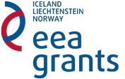

„Mysli globálne, konaj lokálne“ - „Think globaly, act locally“
Informačný seminár k projektu ACC03046
„Adaptačné hydroklimatické opatrenia na zachytenie a využitie zrážok na ZŠ Jána Drdoša Vígľaš“

Dňa 8. 4. 2016 o 18.00 hod. sa konal v priestoroch II. stupňa ZŠ Jána Drdoša vo Vígľaši informačný seminár pri príležitosti implementácie projektu ACC03046 s názvom „Adaptačné hydroklimatické opatrenia na zachytenie a využitie zrážok na ZŠ Jána Drdoša Vígľaš“.
Program seminára:
1. Privítanie účastníkov seminára.
2. Informácie o programe SK 02 - Prispôsobenie sa zmene klímy – prevencia povodní a sucha“. Kód výzvy: ACC03 –Modré školy a systém financovania (FM EHP).
3. Vystúpenie koordinátora projektu – Implementácia projektu v podmienkach ZŠ Jána Drdoša Vígľaš.
6. Diskusia k téme projektu dotazníky informovanosti k projektu.
7. Občerstvenie.
8. Záver seminára.

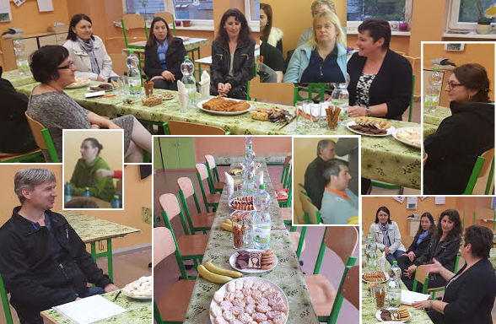
http://www.eeagrants.sk/prisposobenie-sa-zmene-klimy/

